



**信息学院软件工程系**

**《JAVA程序设计》实验报告**

实验十

**姓名：陈澄**

**学号：32420212202930**

**学院：信息学院**

**专业：软件工程专业**

**完成时间：2023.04.25**

**一、实验目的及要求**

## 实验目的：

* 熟悉JavaFX

## 实验要求：

* 按照题目要求写代码和实验报告，并上传到FTP

**二、实验题目及实现过程**

题目1：设计界面：

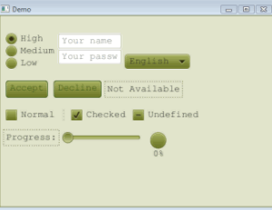

（一）实验环境（集成开发环境、jdk版本、字符编码等）

集成开发环境：Intellij IDEA

Jdk版本：17.0.5

字符编码：ASCII

1. 实现过程（本部分为主要评分依据，请描述解题思路，比如总共设计几个类，各个类的用途、成员、主要方法等及其之间调用关系等）
2. 依次创建各个类型的变量，并根据题目描述添加相应描述。

其中：三选按钮通过新建三个RadioButton后将其添加到同一个ToggleGroup来实现，即调用RadioButton中的setToggleGroup方法。输入框TextField，勾选框CheckBox，可以通过setAllowIndeterminate方法设置其是否可以为未定义状态，即图中Undefined。Slider滑动条，Text文本。

1. 创建一个布局管理器GridPane，并将按钮添加到其中。
2. 创建一个场景Scene，并将布局管理器添加到其中。
3. 将场景设置到主舞台中，并显示舞台。

（三）过程截图（本部分为主要评分依据，一张全屏截图（必须）、若干运行结果展示图（可选），主要代码（可选））

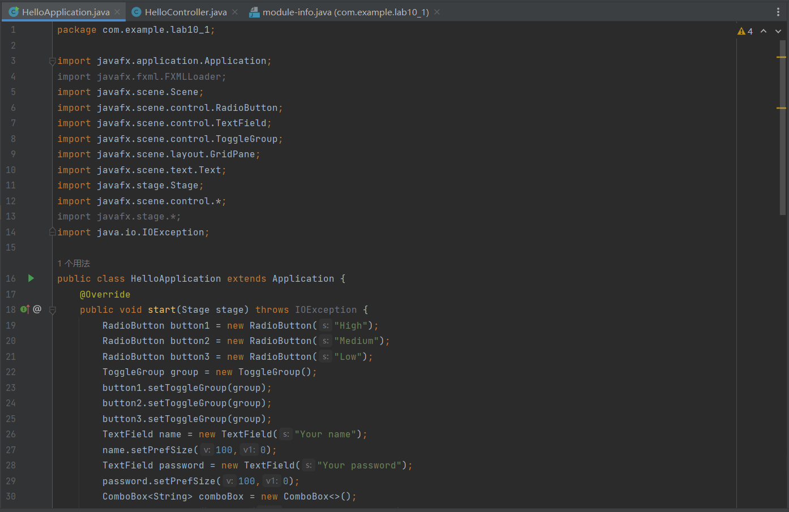

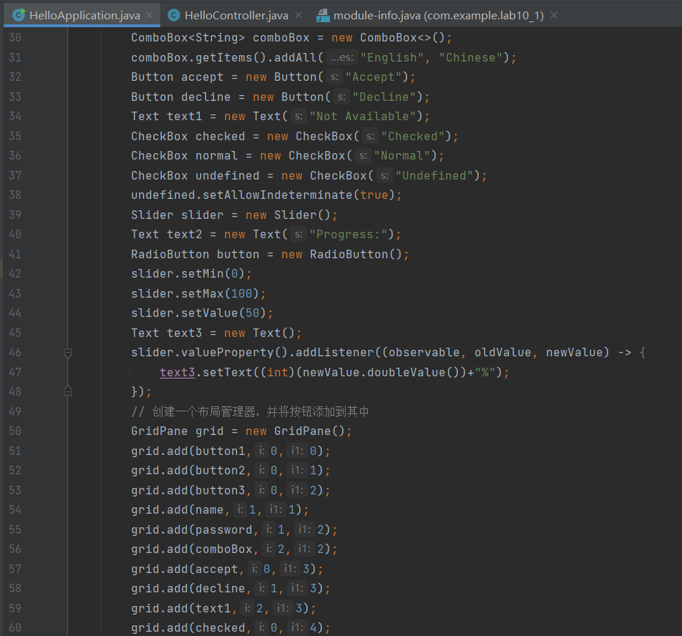

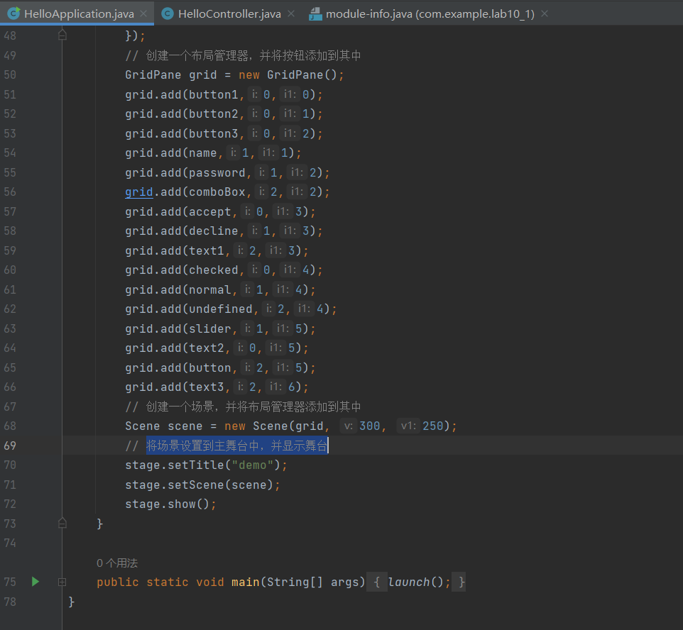

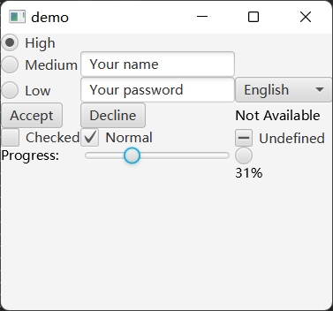

题目2：在painter例子基础上修改，让程序可以绘制矩形、圆形、直线，并且可以通过对话框修改颜色（可以参考例子Color Chooser）。

（一）实验环境（集成开发环境、jdk版本、字符编码等）

集成开发环境：Intellij IDEA

Jdk版本：17.0.5

字符编码：ASCII

（二）实现过程（本部分为主要评分依据，请描述解题思路，比如总共设计几个类，各个类的用途、成员、主要方法等及其之间调用关系等）

1. 打开fxml文件，在原有文件基础上，添加一个TitlePane，在其下添加一个Vbox，再在其下添加四个RadioButton（Line,Rectangle,Cicle,Point），创建一个名为typrGroup的ToggleGroup，将四个按钮全添加到这个ToggleGroup中，以实现只选中一个的功能。在AnchorPane组件中，添加On Mouse Pressed的相应函数drawingAreaMousePressed，和On Mouse Released的相应函数drawingAreaMouseReleased。
2. 打开PainterController，依次添加上述变量以及函数。新建四个double型变量x1,x2,y1,y2用于获取鼠标按下和松开时的坐标（后续会以此坐标来绘制各种图形）。
3. 在原有的initialize方法中添加一个typeGroup的初始化，通过selectToggle将其默认按钮选择为pointButton，即不绘制任何图形。
4. 在原有的drawingAreaMouseDragged方法下添加一个Tooggle型的变量selectedType，该变量通过TooggleGroup下的方法getSelectedToggle来获取选中的按钮并进行判断。在此处添加一条选中按钮为pointButton的判断。
5. 创建新方法drawingAreaMousePressed，该方法会在鼠标点击时获取点击事件，该方法下根据点击位置获取点击坐标x1,y1即可。
6. 创建新方法drawingAreaMouseReleased，该方法会在鼠标松开时获取松开事件，在该方法下实现其他三个选项的绘制，即鼠标松开时绘制图形。

同样先获取坐标x2,y2，再创建selectedType（同4）进行判断按钮。

圆：将鼠标按下的坐标和松开坐标的连线作为直径绘制。将其添加到drawingAreaAnchorPane中。

矩形：将鼠标按下位置作为矩形左上角，松开位置作为矩形右上角。

直线：按下位置作为起点，松开位置作为终点绘制。

1. 过程截图（本部分为主要评分依据，一张全屏截图（必须）、若干运行结果展示图（可选），主要代码（可选））

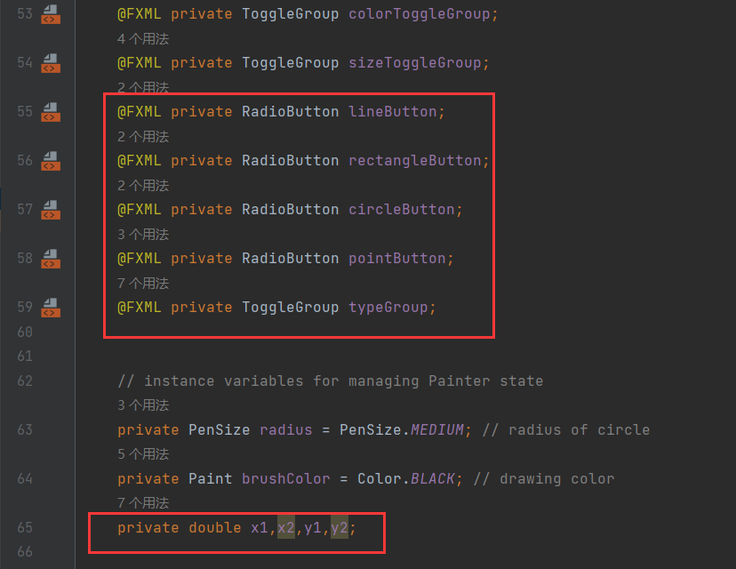

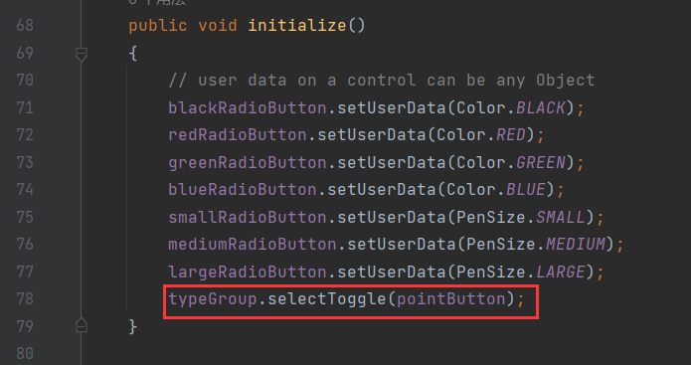

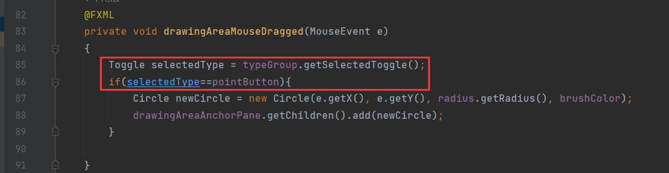

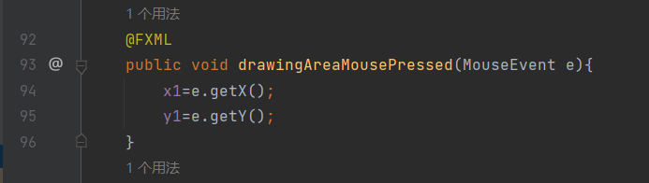

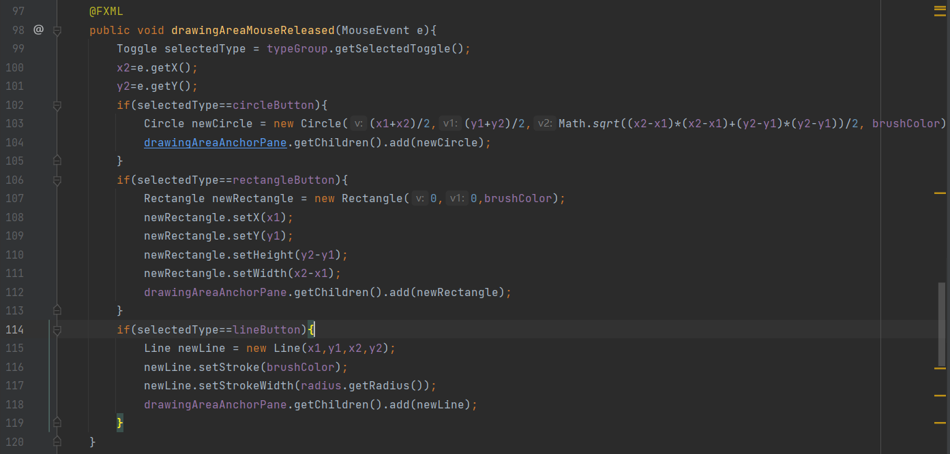

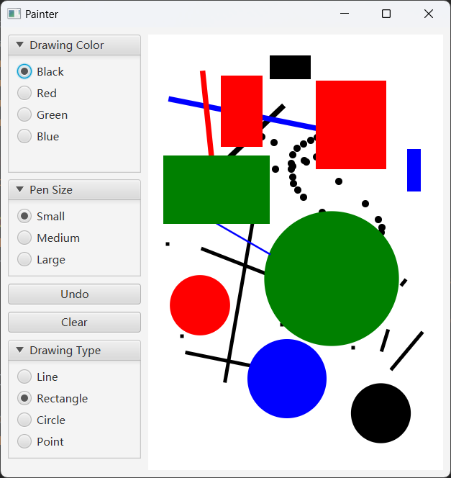

题目3：为博饼程序设计一个图形界面。

（一）实验环境（集成开发环境、jdk版本、字符编码等）

集成开发环境：Intellij IDEA

Jdk版本：17.0.5

字符编码：ASCII

1. 实现过程（本部分为主要评分依据，请描述解题思路，比如总共设计几个类，各个类的用途、成员、主要方法等及其之间调用关系等）
2. 新建一个Button名为start用于开始博饼，建立两个Text组件用于输出博饼结果。
3. 通过Button下的setOnAction方法，获取按钮的点击事件，在该方法中创建int数组用于博饼结果的储存，循环产生随机数并输出为第一个文本，再根据数组中4的个数判断奖项输出为第二个文本。
4. 增加一个组件管理器StackPane将上述组件添加进去，创建一个Scene将Stackpane添加进去，展示主舞台。
5. 过程截图（本部分为主要评分依据，一张全屏截图（必须）、若干运行结果展示图（可选），主要代码（可选））

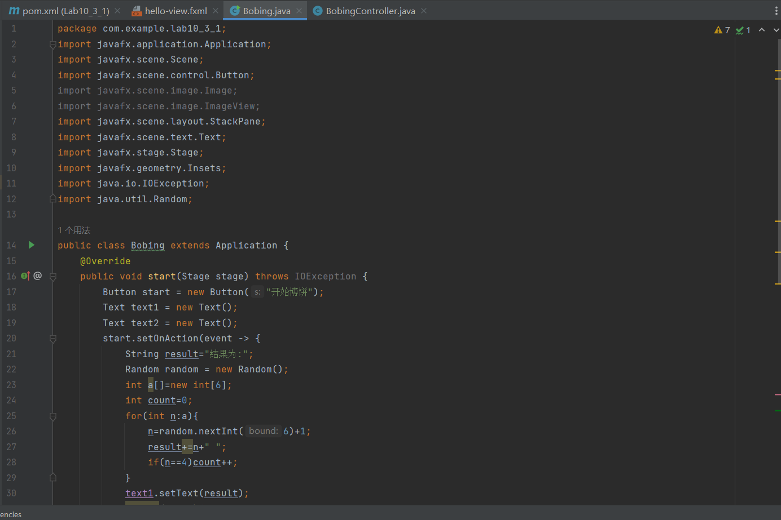

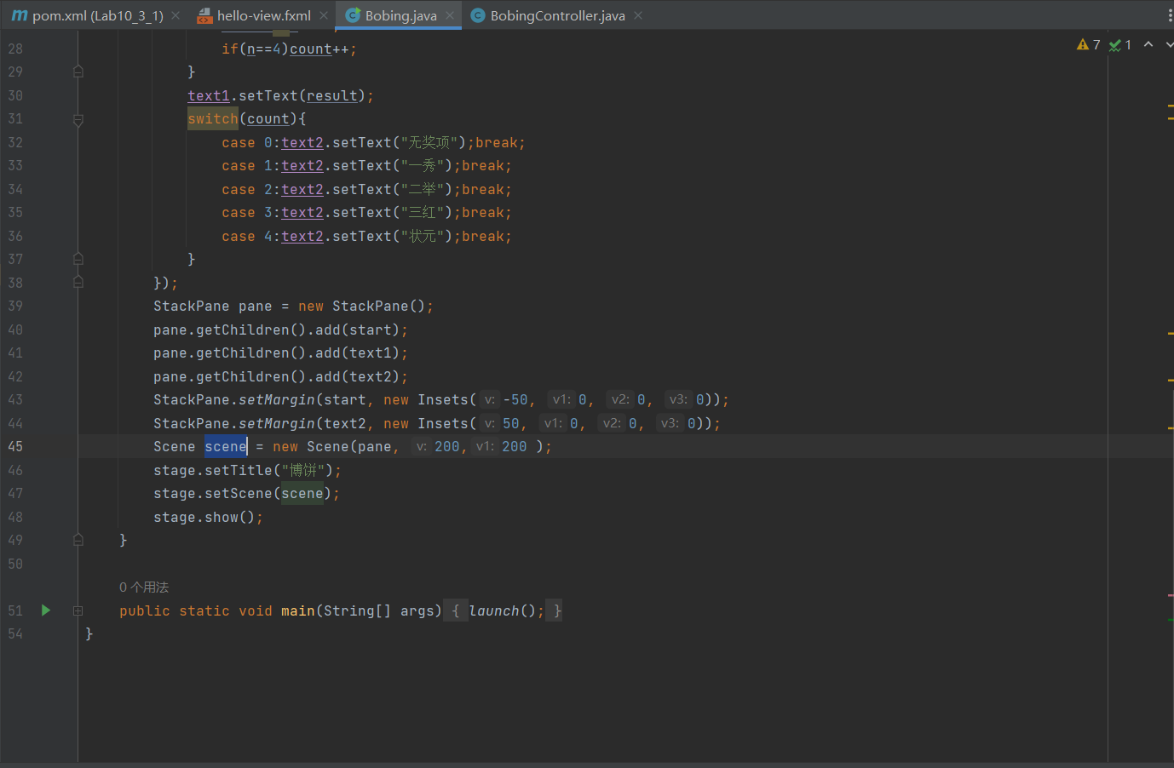

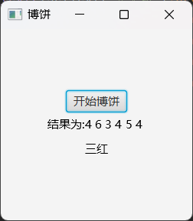

题目4：写一个程序，点击界面上一个按钮后弹出多种对话框。

（一）实验环境（集成开发环境、jdk版本、字符编码等）

集成开发环境：Intellij IDEA

Jdk版本：17.0.5

字符编码：ASCII

1. 实现过程（本部分为主要评分依据，请描述解题思路，比如总共设计几个类，各个类的用途、成员、主要方法等及其之间调用关系等）
2. 创建按钮，添加相应事件等等与上题相同不再赘述。
3. 对话框即为Alert组件，通过其构造方法以及AlertType方法创建不同类型的对话框。再通过showAndWait方法弹出。
4. 过程截图（本部分为主要评分依据，一张全屏截图（必须）、若干运行结果展示图（可选），主要代码（可选））

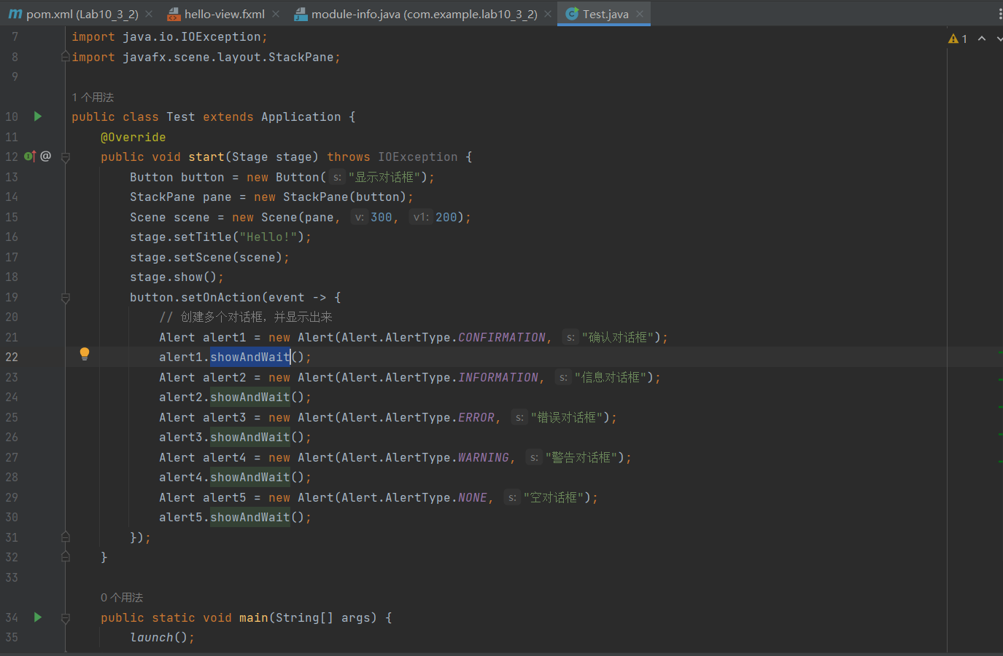

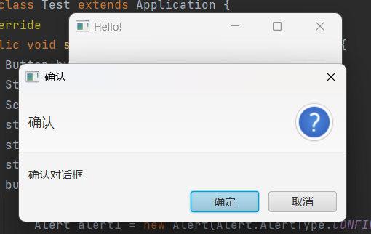

题目5：实现一个注册界面，让用户输入用户名、密码、确认密码，其中用户名长度不能小于4，两次密码必须相同。若输入不满足要求，当用户点击“确定”按钮时，提示相应错误。

（一）实验环境（集成开发环境、jdk版本、字符编码等）

集成开发环境：Intellij IDEA

Jdk版本：17.0.5

字符编码：ASCII

1. 实现过程（本部分为主要评分依据，请描述解题思路，比如总共设计几个类，各个类的用途、成员、主要方法等及其之间调用关系等）
2. 新建组件TextField，即输入框。新建一个按钮并添加响应事件。
3. 在按钮响应事件中通过getText()方法对输入框中的字符串进行判断，若不符合要求则new创建一个弹窗提示错误。
4. 过程截图（本部分为主要评分依据，一张全屏截图（必须）、若干运行结果展示图（可选），主要代码（可选））

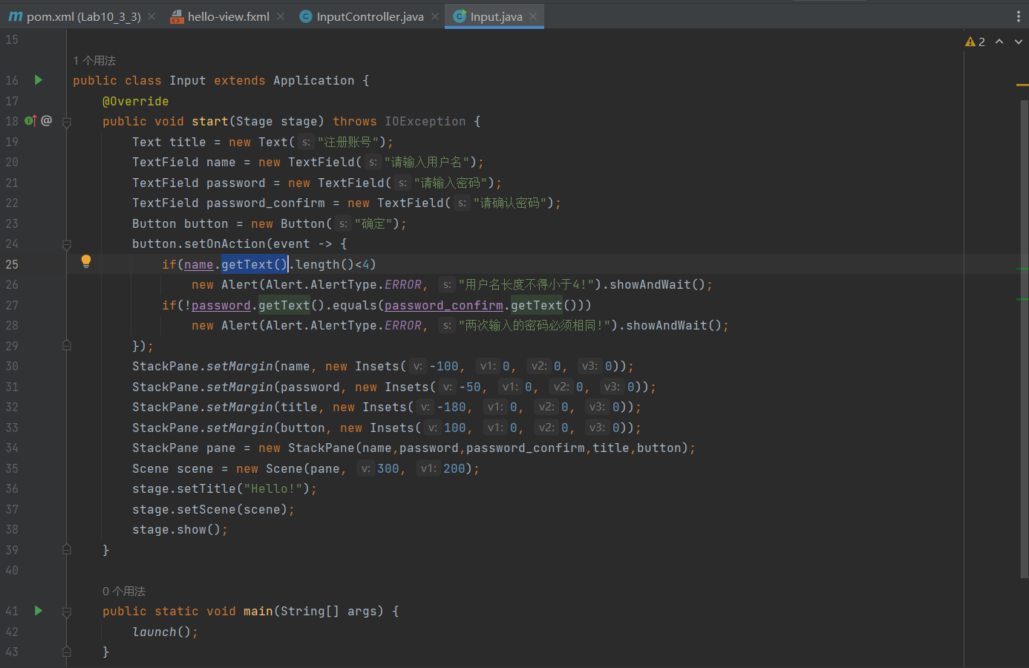

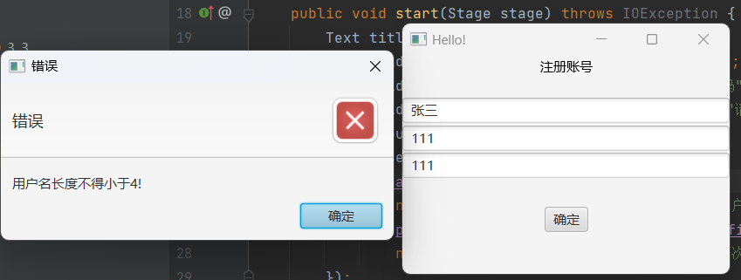

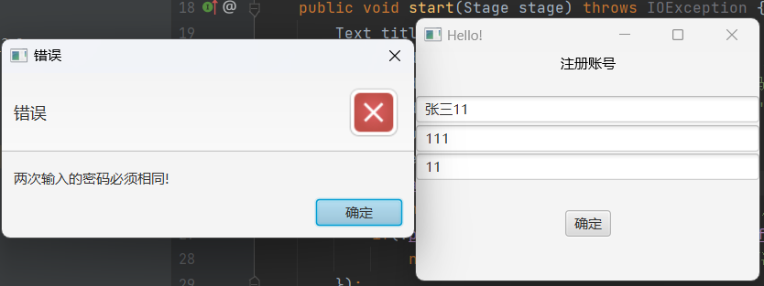

**三、实验总结与心得记录**

本部分根据实验过程的所得所想描述，记录可供以后复习回看 {可以记录调试过程遇到的问题，自己哪些知识点话掌握不够，设计是否有缺陷（比如耗时？耗内存？）是否有亮点，是否有精妙的算法，或者设计模式的应用，可吐槽，也可与其他语言作适当对比。}（本部分不作为平时评分依据）

备注：

建议附带代码提交的方式：导出工程压缩包。

平时实验成绩以考查参与度为主，所有实验要求自己完成，一旦发现抄袭或者其他投机取巧，取消所有平时成绩